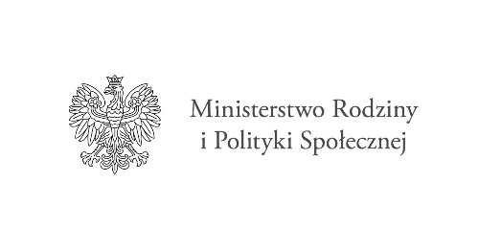

OŚWIADCZENIE
Uczestnika Programu „Asystent osobisty osoby niepełnosprawnej” – edycja 2023
dotyczące wskazania asystenta osobistego

Ja niżej podpisany/-a ………………………………………………………………………….
Zamieszkały/-a ……………………………..………………………………………………….
Telefon: ……………………………………………………………..
Pouczony/-a o odpowiedzialności karnej przewidzianej w art. 233 ustawy z dnia 6 czerwca 1997 r. Kodeks Karny – za zeznanie nieprawdy lub zatajenie prawdy¹ oświadczam co następuje:
- W związku z ubieganiem się o korzystanie z usług asystenta osobistego osoby niepełnosprawnej w ramach Programu „Asystent osobisty osoby niepełnosprawnej” – edycja 2023, wskazuję niżej wymienioną osobę do pełnienia funkcji mojego asystenta osobistego:
Imię i nazwisko ………………………………………………………………………………
Zamieszkały/-a ……………………………………………………………………………….
Telefon: ………………………………………………………………………………………
- Oświadczam, że wskazany przeze mnie asystent zgodnie z Programem „Asystent osobisty osoby niepełnosprawnej – edycja 2023”:
☐ posiada dokument potwierdzający uzyskanie kwalifikacji w następujących kierunkach: asystent osoby niepełnosprawnej, opiekun osoby starszej, opiekun medyczny, pedagog, psycholog, terapeuta zajęciowy, pielęgniarka, fizjoterapeuta lub
☐ co najmniej 6-miesięczne, udokumentowane doświadczenie w udzielaniu bezpośredniej pomocy osobom z niepełnosprawnościami np. doświadczenie zawodowe, udzielanie wsparcia osobom niepełnosprawnym w formie wolontariatu.
* odpowiedni kwadrat zakreślić
- Ponadto oświadczam, że wskazany przeze mnie asystent osobisty osoby niepełnosprawnej nie jest członkiem mojej rodziny, nie jest moim opiekunem prawnym oraz nie zamieszkuje razem ze mną.
- Oświadczam, że osobę wskazaną przez siebie do pełnienia funkcji asystenta osobistego znam osobiście, osoba jest przygotowana do realizacji wobec mnie usług asystencji osobistej.
- Oświadczam, że jestem świadoma/y odpowiedzialności karnej za złożenie fałszywego oświadczenia.

Miejscowość i data:................................ ………………………………………………………
(czytelny podpis osoby składającej oświadczenie)

…………………………………………………………………..
(Podpis osoby przyjmującej oświadczenie)

¹ Art. 233 kk - § 1. Kto, składając zeznanie mające służyć za dowód w postępowaniu sądowym lub w innym postępowaniu prowadzonym na podstawie ustawy, zeznaje nieprawdę lub zataja prawdę, podlega karze pozbawienia wolności do lat 8
- § 1a. Jeżeli sprawca czynu określonego w § 1 zeznaje nieprawdę lub zataja prawdę z obawy przed odpowiedzialnością karną grożącą jemu samemu lub jego najbliższym, podlega karze pozbawienia wolności od 3 miesięcy do lat 5- § 2. arunkiem odpowiedzialności jest, aby przyjmujący zeznanie, działając w zakresie swoich uprawnień, uprzedził zeznającego o odpowiedzialności karnej za fałszywe zeznanie lub odebrał od niego przyrzeczenie.

